**מתקדמים לעבר למידה מבוססת פרויקטים**

**יחידות הוראה במדעים ומדעי המחשב**



**אוגוסט 2024**

**אפקט החממה והשפעתו על כדור הארץ**

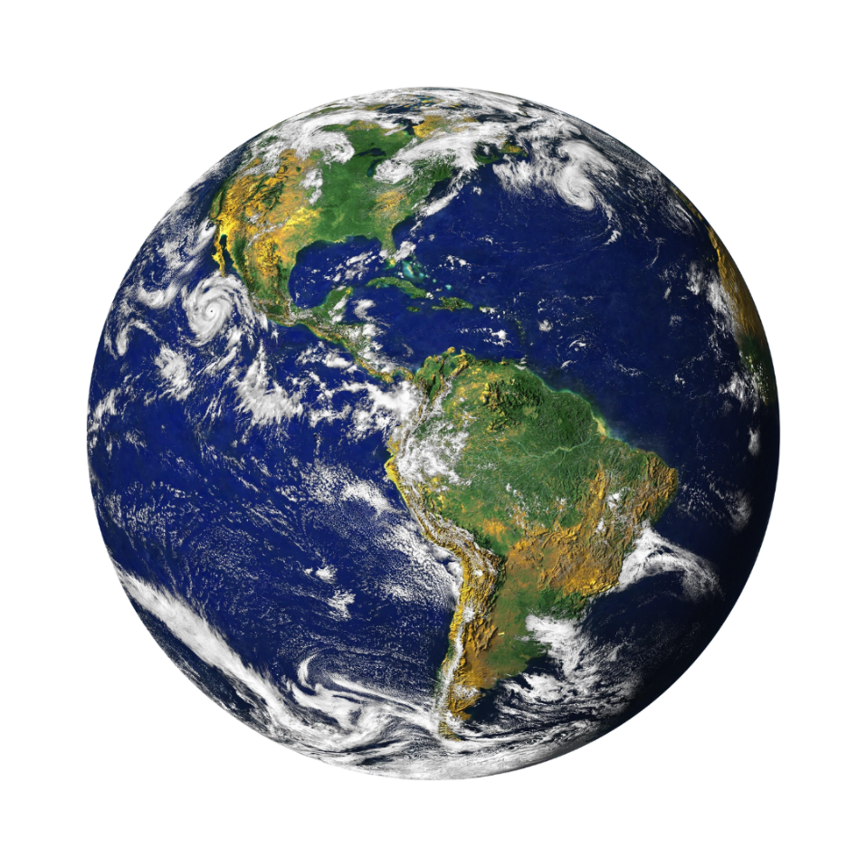

**מפתחות היחידה:**

**ליטל אריה, סנז'אנה לוקין ומראם סלימאן**

**אפקט החממה והשפעתו על כדור הארץ**

**רקע על היחידה**

**נושא היחידה:** יחידת הלימוד תעסוק באפקט החממה והשפעתו על כדור הארץ. אטמוספירת כדור הארץ מכילה גזים שונים, בעיקר חנקן (N₂) וחמצן (O₂) אך גם פחמן דו-חמצני ,(CO₂) אדי מים (H₂O) ומתאן (CH₄) בין היתר. גזי חממה הם גזים הבולעים ופולטים אור אינפרא-אדום, בעוד שגזים שאינם גזי חממה לא יוצרים אינטראקציה עם אור אינפרא-אדום. אפקט החממה גורם לטמפרטורות מותאמות לחיים על פני כדור הארץ, עם זאת, כאשר ריכוז גזי החממה עולה כתוצאה מפעילות אנושית, כגון שריפת דלקים וכריתת יערות, האפקט המוגבר עלול להוביל לשינויי אקלים חמורים. ביחידת הוראה זו, נעמיק בתהליכים שמאחורי אפקט החממה והגורמים המשפיעים עליו, נבחן את השפעותיו על הסביבה ונדון בדרכים שבהן ניתן לצמצם את התחממות כדור הארץ.

**גיל התלמידים:** יחידת הוראה זו מיועדת לתלמידי שכבה י' כחלק מלימודיהם במקצוע מבוא למדעים (כימיה או ביולוגיה).

**שמות מפתחי היחידה:** ליטל אריה, סנז'אנה לוקין ומראם סלימאן.

**שאלה מדעית כללית עליה ידעו התלמידים לענות בסוף היחידה:** נרצה שהתלמידים יוכלו לענות בסוף היחידה על השאלות הבאות:

* כיצד אפקט החממה משפיע על הטמפרטורות והאקלים בכדור הארץ?
* אילו גורמים משפיעים על אפקט החממה ועליה בפליטתם של גזי חממה?
* מהן ההשלכות של התחממות כדור הארץ על הסביבה והחברה?

**הקשר מדעי:** היחידה יכולה להילמד במגוון הקשרים. במסגרת שיעורי מבוא למדעים בשכבה י' התלמידים מקבלים טעימות ממגוון תחומים מדעיים. יחידה זו מתאימה ללמידה בינתחומית בתחומי מדעי הסביבה, כימיה, ביולוגיה ואף פיזיקה. כמו כן, היא מתאימה גם ללמידה במגמת מדעי הסביבה או כהעשרה במגמות מדעיות אחרות. היחידה מאפשרת תרגול של מיומנויות החקר השונות ועומדת בפני עצמה ללא צורך בידע קודם. מכיוון שמדובר בנושא ורסטילי ובינתחומי ניתן לשלבו במספר רחב של הקשרים מדעיים. לדוגמא, בנושא אנרגיה ומקורות אנרגיה, אקולוגיה ותנאי סביבה להתפתחות חיים, בריאות האדם וכן השפעת הסביבה על תורשה ואבולוציה.

1. **מושגים מדעיים בסיסיים הדרושים להבנת היחידה:** העקרונות המדעיים הבאים לידי ביטוי ביחידה הם:

* אפקט החממה- תהליך שבו גזים באטמוספירה של כדור הארץ לוכדים חום מקרינת השמש, מה שמוביל לחימום פני השטח.
* גזי חממה- גזי חממה הם גזים הנמצאים באטמוספירה של כדור הארץ ומחזירים קרינה אינפרה-אדומה. תכונה זו מאפשרת לגזי החממה לשמור על חום בכדור הארץ ולשמור על הטמפרטורה הממוצעת של פני השטח. גזי החממה העיקריים הם: פחמן דו חמצני, אדי מים ומתאן.
* חוק שימור האנרגיה- האנרגיה אינה נוצרת או נעלמת, אלא משנה צורה. בהקשר של אפקט החממה, אנרגיית השמש הנכנסת לאטמוספירה של כדור הארץ משתנה לקרינת חום (אינפרא אדום) הנפלטת חזרה לחלל, אך חלקה נלכד על ידי גזי חממה.
* בליעה ופליטה של קרינה- הבנת האינטראקציה של גזי חממה עם קרינת אינפרא אדום וכיצד היא משפיעה על הטמפרטורה של כדור הארץ.
* השפעות של אפקט החממה על הסביבה והחברה- הבנת ההשפעות הרבות שיש לאפקט החממה בתחומי החיים השונים.
* קרינה אינפרא אדומה- קרינה אלקטרומגנטית. כל גוף פולט חום בתחום זה של קרינה.
* צורות של אנרגיה- אנרגיה וחומר יכולים להציג תכונות של גל או חלקיק. בהקשר של אנרגיית אור יש שתי צורות ייצוג אפשריות. הראשונה היא **גלי אור** שהם גלים אלקטרומגנטיים הנעים בחלל ובעלי תכונות שונות של גלים (כדוגמת התאבכות, עקיפה ועוד) והדרך השנייה היא בתור החלקיקים המרכיבים את הקרינה האלקטרומגנטית – **הפוטונים**. להם תכונות של חלקיקים (כדוגמת תנע, צפיפות, כיוון תנועה).

**מבט כללי על היחידה**

**מטרות היחידה:**

* התלמידים יכירו את השפעתם של גזי חממה על כדור הארץ.
* התלמידים ילמדו להפיק מידע מסימולציה ויבצעו ניסוי וירטואלי.
* התלמידים יבינו כיצד התנהגות פוטונים וגלי אור מהשמש מושפעת מאפקט החממה.
* התלמידים יפתחו מיומנויות חקר, חשיבה חישובית, שאילת שאלות, מידול, תקשור והערכת מידע.
* התלמידים יכירו את ההשלכות של אפקט החממה על החיים בכדור הארץ.

|  |  |  |
| --- | --- | --- |
| **שיעור מספר** | **מיומנות החקר המודגשת בשיעור** | **תיאור קצר של מטרת ופעילות השיעור** |
| 1 | שאילת שאלות | התלמידים יעלו שאלות שונות על אפקט החממה לאחר צפייה בסרטונים המתארים את **תופעת ההתחממות הגלובלית**. השאלות ילוו את היחידה ויקבלו מענה בשיעורים השונים.  העלאת השאלות תעשה דרך יצירת לוח שאלות מנחות. |
| 2 | תכנון וביצוע ניסויים | התלמידים יבצעו ניסוי וירטואלי ויבינו את ההשפעה שיש לריכוז גזי החממה על טמפרטורת כדור הארץ.  התלמידים יענו על השאלות:  "כיצד השתנה אפקט החממה לאורך השנים?"  "כיצד ריכוז גזי החממה משפיע על הטמפרטורה בכדור הארץ? הם יבצעו זאת על ידי צפייה בסימולציה ומענה על דף עבודה מובנה ולאחר מכן יתנסו באפשרות נוספת הקיימת בסימולציה לצפייה בשינוי הטמפרטורה בכדור הארץ לאורך ההיסטוריה ויענו על דף עבודה מונחה. |
| 3 | חשיבה חישובית | התלמידים יבינו כיצד התנהגות פוטונים מאור השמש מושפעת מאפקט החממה ויוכלו לתת מענה לשאלה "מדוע כדור הארץ מתחמם בעקבות אפקט החממה?" בניגוד לשיעור הקודם התשובה תתמקד בהסתכלות על הקרינה הנכנסת ויוצאת מכדור הארץ כעל פוטונים. התלמידים יישמו את עקרונות החשיבה החישובית על מנת להבין לעומק את אפקט החממה.  באמצעות השימוש בסימולציה התלמידים יוכלו לחקור ולהבין את ההשפעה של גזי חממה על התנהגות הפוטונים הנכנסים/יוצאים מכדור הארץ ובכך יוכלו להבין את הגורמים המשפיעים על אפקט החממה.  התלמידים יבצעו זאת על ידי מענה על דף עבודה ובניית תרשים המקדמים מיומנויות של חשיבה חישובית. |
| 4 | מידול | התלמידים יבנו בעזרת תוכנת Sage Modeler מודל שיתאר את תופעת אפקט החממה. המודל יתייחס לטמפ' הממוצעת כתלות בכמות העננים וריכוז גזי החממה באטמוספירה ויענה על השאלה "מה הקשר בין הגורמים המשפיעים על אפקט החממה ועל הטמפ' בכדור הארץ?" המודל יאפשר המחשה ויזואלית לתהליך מורכב ויתרום להבנת הקשרים בין מרכיבי המערכת. |
| 5 | איסוף, הערכה ותקשור מידע | התלמידים יחקרו את ההשלכות של אפקט החממה על החיים בכדור הארץ וכן דרכים לצמצום הנזקים. הם יאספו מידע ממקורות שונים, יעריכו את אמינות המידע ויציגו את ממצאיהם בפדלט לכלל הכיתה. התלמידים יחפשו מענה לשאלות שהועלו בשיעור הראשון ועדיין לא ניתנה להם תשובה. שאלות כגון מהן ההשלכות החברתיות והכלכליות של אפקט החממה? מיהן המדינות המזהמות ביותר ותורמות לאפקט החממה? מדוע לתופעה ניתן השם אפקט **החממה**? |

**פרטים על הסימולציה**

**קישור לסימולציה:** הסימולציה שנבחרה היא סימולציה של אפקט החממה. הסימולציה נלקחה מאתר PhET ונמצאת בקישור הבא: <https://phet.colorado.edu/sims/html/greenhouse-effect/1.1.3/greenhouse-effect_iw.html>.

כמו כן, יעשה שימוש גם בסימולציה של מולקולות גזים (ביניהם גם גזי חממה) והאינטראקציה שלהם עם אור. הסימולציה נלקחה מאתר PhET ונמצאת בקישור הבא: <https://phet.colorado.edu/sims/html/molecules-and-light/latest/molecules-and-light_all.html>

**צילום מסך של הסימולציה:**

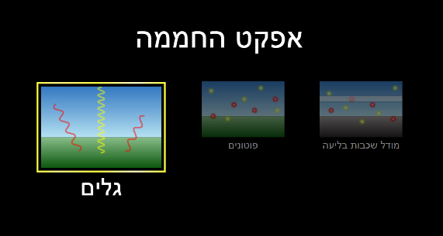

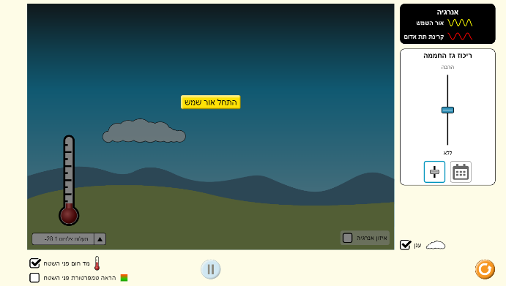

**הסבר:** מטרת הסימולציה "אפקט החממה" מאתר PhET היא להמחיש את השפעתם של גזי חממה על וויסות הטמפרטורה של כדור הארץ. הסימולציה מאפשרת לתלמידים כיצד גזים באטמוספירה בולעים ופולטים קרינה אינפרא אדומה וכיצד תהליך זה משפיע על האקלים בכדור הארץ. הסימולציה מציגה שלוש אפשרויות שונות: בראשונה ניתן לקבל ייצוג בצורה של גלי אור, בשנייה בצורה של פוטונים והאפשרות השלישית היא בהצגת מודל שכבות בליעה. בכל אחת מהאפשרויות הסימולציה מציגה מודל חזותי של כדור הארץ והאטמוספירה, ומאפשרת לתלמידים לשלוט בריכוזי גזי החממה השונים. המשתמשים יכולים לשנות אספקטים שונים בסימולציה, כמו לדוגמא להוסיף או להוריד ענן, ולראות בזמן אמת איך שינויים בריכוזי הגזים משפיעים על הטמפרטורה. כמו כן, ישנה אפשרות לצפות בריכוזי גזי החממה לאורך תקופות שונות בהיסטוריה ולראות כיצד זה השפיע על הטמפרטורה בכדור הארץ. מבחינת איסוף נתונים- התלמידים יכולים למדוד את הטמפרטורות בכדור הארץ, לראות את כמות הקרינה הנכנסת והיוצאת (ברמה האיכותנית- הרבה או מעט) ולעקוב אחר השינויים במאזן האנרגיה. הסימולציה מאפשרת לחקור תהליך מורכב באופן אינטראקטיבי ולצפות בשינויים המתרחשים בכדור הארץ עקב ריכוזם של גזי החממה באופן חזותי. כמו כן, הסימולציה מאפשרת לתלמידים לערוך ניסוי מדעי באופן וירטואלי.

**שיעור 1: בדגש מיומנות שאילת שאלות**

**משך השיעור:** 90 דקות

**לכיתות**: כיתה י'

**מיומנות מודגשת:** שאילת שאלות

**מערך השיעור בקצרה**:

|  |  |  |
| --- | --- | --- |
| **משך הפעילות** | **מטרה** | **ביצוע** |
| 10 דקות | פתיחה והצגת הנושא | הצגת סרטון מציג נושא אפקט החממה |
| 20 דקות | היכרות עם הסימולציה | התלמידים מתנסים בסימולציה באופן חופשי |
| 20 דקות | עבודה עם הסימולציה – תחרות אתגר | התלמידים עובדים בקבוצות |
| 15 דקות | שאילת שאלות ראשוניות | שימוש בלוח שאלות מנחות ( (DQB |
| 15 דקות | דיון וניתוח השאלות | המורה והתלמידים מנתחים את השאלות שנשאלו , ממיינים אותן לפי רמות הטקסונומיה של בלום ומשפרים אותן |
| 10 דקות | סיכום השיעור | סיכום השיעור והצגת שאלות נוספות שעשויות להישאל בהמשך היחידה |

**תיאור הפעילות בכיתה:**

1. **שלב פתיחה (10 דקות) :**

* השיעור מתחיל בהצגת שני סרטונים המתארים את התופעה של ההתחממות הגלובלית בארץ ובעולם.

[**https://www.youtube.com/watch?v=-P67u8vZxXk**](https://www.youtube.com/watch?v=-P67u8vZxXk)

[**https://www.youtube.com/watch?v=eW3wOLjpdRo**](https://www.youtube.com/watch?v=eW3wOLjpdRo)

* בנוסף לכך, נראה סרטון קצר על אפקט החממה (לעצור לאחר 41 שניות)**.**

[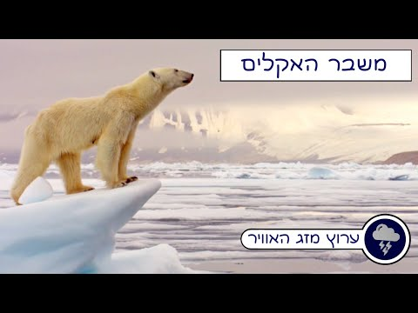](https://www.youtube.com/embed/J12Uc4g2Y1E?feature=oembed)

במידה ויש אפשרות במקום הצגת התופעה ע"י סרטונים בכיתה ניתן לצאת לחממה.  
  
כדי לקשר את הנושא לחיי היום יום:  
שאלה לכיתה שבודקת את אחת ההשפעות אפקט החממה על ההתנהלות "והכיס" שלנו:  
כל אחד בודק כמה שעות ביום מדליקים בבית מזגן ? לעומת כמה שעות ביום ההורים שלו נהגו להדליק מזגן לפני 10 שנים ? – אפשר להתקשר להורים.

* עבודה אישית: המורה מבקשת מכל תלמיד לכתוב במחברת שאלה העולה בעקבות הצפייה בסרטונים ושאלה בנושא אפקט החממה בעקבות ידע קודם/דברים שמעניין ללמוד על הנושא.

1. **היכרות הסימולציה ( 20 דקות)**

* המורה מסביר כיצד להפעיל סימולציה ומדגים בקצרה את השימוש בה.המורה מסביר כי הקרינות הרלוונטיות לאפקט החממה הן קרינה בתחום האור הנראה וקרינה אינפרא אדומה.
* לאחר מכן, התלמידים מתחלקים לזוגות ועובדים עם מחשבים/טלפונים בסימולציה של גזיהחממה באתר PhET.
* המורה נותן משימה מובנת בדף עזר שמחולק לתלמידים.

1. **עבודה עם הסימולציה (20 דקות) תחרות אתגר**

* המורה מסביר על רמות השאלות בטקסונומיה של בלום ונותן דוגמאות לשאלות בכל רמה .
* לאחר מכן , המורה מחלק לכל תלמיד דף עבודה לשאילת שאילות לפי רמות בטקסונומיה של בלום (ידע, הבנה, יישום, ניתוח, סינטזה, הערכה) .
* כל קבוצה תנסה למצוא את מירב השאלות מסדר גבוה שניתן לשאלו על התופעות ותכתוב שאלות נוספות.
* כל קבוצה תמלא טבלה עם נתונים מהסימולציה ותכתוב לפחות 3 שאלות נוספות בעקבות הסימולציהוהסרטונים
* בסיום הקבוצות ישתפו את השאלות שלהן והקבוצה עם השאלות מסדר גבוהה ביותר תזכה.

1. **שימוש בלוח שאלות מנחות (DQB) 15 דקות:**

* מורה מציג לוח שאלות מנחות בכיתה ומדבק כרטיסיות שהכין אותם המורה.
* התלמידים ממיינים את השאלות שחיברו לפי סוג השאלה

1. **דיון וניתוח השאלות (15 דקות):**

* התלמידים משתפים את השאלות שכתבו במהלך עבודה עם סימולציה.
* המורה והתלמידים מנתחים את השאלות , ממיינים אותן לפי הרמות בטקסונומיה של בלום ומשפרים אותן במידת הצורך.
* דיון על משמעות של שאלות מסדר גבוהה ואיך שאלות אלו מעודדות חשיבה מעמיקה.

1. **סיכום השיעור**

המורה מסכם את השיעור , נותן משוב על השאלות שנשאלו , מציין שאלות מסדר גבוהה ונותן דוגמאות לשאלות נוספות .

1. חשוב לשמור את השאלות להמשך השיעורים ביחידה.

**דפי עזר שיחולקו לתלמידים**:

* **דף עזר 1 : הסבר לרמות השאלות בטקסונומיה של בלום כולל דוגמאות לכל רמה :**

|  |  |  |
| --- | --- | --- |
| **רמה** | **תיאור** | **דוגמה לשאלה** |
| **ידע** | זכירת המדע | מהו אפקט החממה? |
| **הבנה** | הבנת המשמעות | כיצד פועל אפקט החממה? |
| **יישום** | שימוש במדע במצב חדש | כיצד ניתן למדוד את האפקט החממה? |
| **אנליזה** | פירוק מדע למרכבים | מהם הגורמים המשפיעים על אפקט החממה? |
| **סינתזה** | הרכבת מידע חדש | כיצד ניתן לשלב את הידע על האפקט החממה בפיתוח טכנולוגיות ירוקות? |
| **הערכה** | הערכת מידע או החלטות | האם המדיניות הנוכחית של הממשלה להפחתת גזי החממה מספיקה? |

* **דף עזר 2: הנחיית לביצוע סימולציה**

1. היכנסו לקישור:

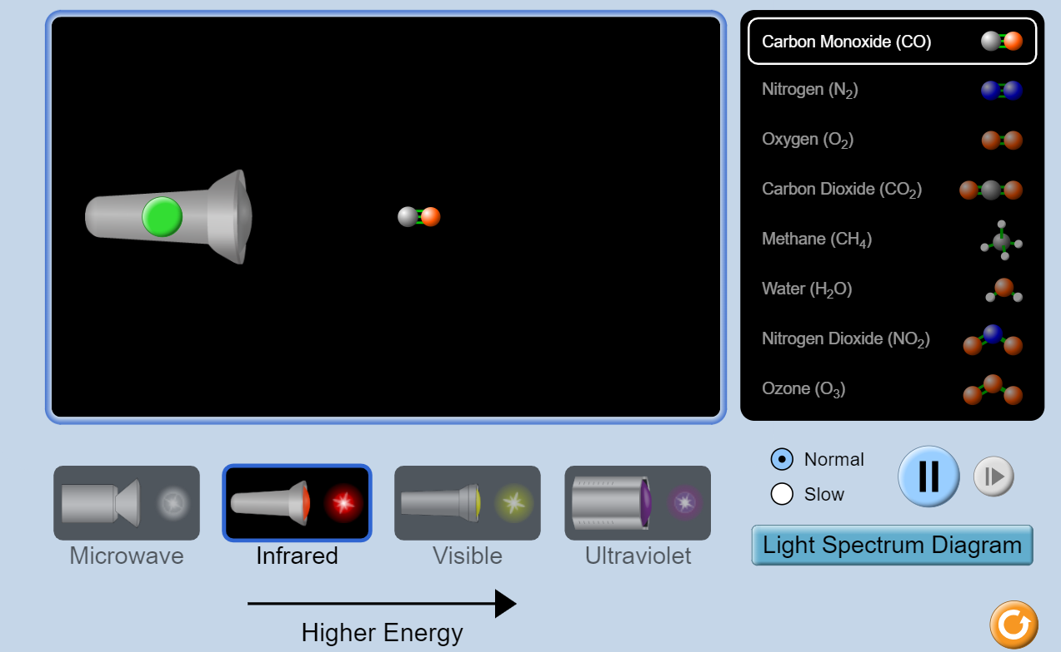

1. בחרו מולקולה לבחינה מרשימת המולקולות בצד ימין של המסך . לדוגמה : אוזון ((O₃ , פחמן דו חמצני (CO2) , מתאן (CH4) .
2. בחרו בין סוגי הקרינה המופעים בתחתית המסך: יש לבחור באור נראה (הקרינה הנכנסת לכדור הארץ) או קרינה אינפרא אדומה (הקרינה היוצאת).
3. הפעילו את הקרינה שבחרתם על המולקולה .
4. התבננו בתגובת המולקולה לקרינה. האם הקרינה עוברת דרכה ? האם המולקולה מחזירה את הקרינה ?
5. עבור כל מולקולה, מלאו את הטבלה וקבעו האם המולקולה היא גז חממה

| **שם המולקולה** | **התנהגות באור נראה**  **(מעבירה/מחזירה/בולעת)** | **התנהגות בקרינה אינפרא אדומה (מעבירה/מחזירה/בולעת)** | **האם המולקולה היא גז חממה? (כן/לא)** |
| --- | --- | --- | --- |
|  |  |  |  |
|  |  |  |  |
|  |  |  |  |
|  |  |  |  |
|  |  |  |  |
|  |  |  |  |
|  |  |  |  |
|  |  |  |  |

* **דף עזר 3 :**

רשמו את השאלות שעולות בעקבות השימוש בסימולציה והצפייה בסרטונים בתחילת השיעור:

|  |  |
| --- | --- |
| **מספר השאלות** | **שאלות :** |
|  |  |
|  |  |
|  |  |

**נסו לחבר עוד כמה שיותר שאלות ! רצוי שאלות מסדר גבוה**

**שיעור 2: תכנון וביצוע ניסויים**

**משך השיעור:** 90 דקות.

**מיומנות מודגשת:** תכנון וביצוע ניסויים

**מערך השיעור ותיאור הפעילות בכיתה**:

|  |  |  |
| --- | --- | --- |
| **משך הפעילות** | **מטרה** | **ביצוע** |
| 10 דקות | פתיחת השיעור והצגת הנושא | דיון לגבי הידע הקיים מהשיעור הקודם ומהידע הכללי של התלמידים אודות אפקט החממה ואיסוף המידע על הלוח.  הצגת נושא השיעור על ידי הסרטון הבא שמציג מהו אפקט החממה: <https://www.youtube.com/watch?v=SN5-DnOHQmE> |
| 60 דקות | ביצוע ניסוי וירטואלי לפי שלבי החקר באופן מובנה ומונחה | עבודה קבוצתית מול דף העבודה המובנה ולאחר מכן המונחה תוך שימוש בסימולציה. |
| 20 דקות | סיכום ומענה על שאלת החקר: כיצד משפיע ריכוז גזי החממה על טמפרטורת כדור הארץ? | שיתוף בתוצאות ובמסקנות על הלוח ומענה על שאלת החקר. |

**דפי עזר שיחולקו לתלמידים:** התלמידים יקבלו את דפי העבודה ויפתחו את הסימולציה במחשב, ללא דפי עזר נוספים.

**דף פעילות מובנית**

חלק א': הכרת הסימולציה

1. פתחו את הסימולציה בקישור הבא: <https://phet.colorado.edu/sims/html/greenhouse-effect/1.1.3/greenhouse-effect_iw.html>. בחרו באפשרות "גלים".
2. חקרו ובדקו את האפשרויות השונות הקיימות בסימולציה.

חלק ב': ביצוע הניסוי בסימולציה ואיסוף תוצאות

1. קבעו מה המשתנה התלוי ומה המשתנה הבלתי תלוי בניסוי המופיע בסימולציה:

* המשתנה התלוי בניסוי הוא הטמפרטורה של כדור הארץ/ריכוז גז החממה.
* המשתנה הבלתי תלוי בניסוי הוא הטמפרטורה של כדור הארץ/ ריכוז גזי החממה.

1. בהתאם למשתנים שסימנתם בסעיף הקודם נסחו את שאלת החקר המתאימה לניסוי לפי הפורמט הבא: כיצד משפיע ________ על ___________? או מה הקשר בין _________ ל___________?
2. נסחו השערה לגבי הקשר בין המשתנים וציינו את הסיבה האפשרית לכך. (משתנה א' ישפיע על משתנה ב' מפני ש....).
3. בצעו את הניסוי בסימולציה לפי ההנחיות הבאות:

* הכנסו שוב אל הסימולציה ובחרו באפשרות "גלים".
* תעדו את ריכוז גזי החממה במצב ההתחלתי.
* מדדו את הטמפרטורה ההתחלתית של כדור הארץ בעזרת מד החום שבסימולציה.
* רשמו את התוצאות בטבלה הבאה:

|  |  |  |
| --- | --- | --- |
| **מצב** | **ריכוז גזים** | **טמפרטורה** |
| התחלתי |  |  |

* הגדילו את ריכוז הגזים למקסימום והמתינו דקה לייצוב הטמפרטורה. תעדו את הטמפרטורה החדשה.
* הפחיתו את ריכוז הגזים למינימום והמתינו דקה לייצוב הטמפרטורה. תעדו את הטמפרטורה החדשה.

1. רכזו את כלל התוצאות בטבלה הבאה:

|  |  |  |
| --- | --- | --- |
| **מצב** | **ריכוז גזים** | **טמפרטורה** |
| התחלתי |  |  |
| מקסימום |  |  |
| מינימום |  |  |

1. בנו גרף עמודות שיתאר את התוצאות.

**זכרו:** בציר X יופיע המשתנה הבלתי תלוי ובציר Y יופיע המשתנה התלוי.

1. תארו את התוצאות שקיבלתם והסבירו כיצד שינוי ריכוז הגזים משפיע הטמפרטורה של כדור הארץ?

**דף פעילות מונחית**

השפעת ריכוז הגזים על טמפרטורת כדור הארץ לאורך ההיסטוריה

1. לאחר התנסותכם במשימה הקודמת, אתחלו את הסימולציה מחדש, בחרו את האפשרות "גלים" ולחצו על לוח השנה. כעת באפשרותכם לראות את ריכוז הגזים באטמוספירה בתקופות שונות בהיסטוריה. התנסו בסימולציה עד לייצוב הטמפרטורה בכל קטגוריה.
2. הגדירו מה הוא משתנה תלוי ומהו משתנה בלתי תלוי.
3. מהו המשתנה התלוי ומהו המשתנה הבלתי תלוי בניסוי המופיע בסימולציה זו?
4. דונו יחד עם חברכם בקבוצה: מהי שאלת החקר בניסוי זה לאור המשתנים שבחרתם?
5. חישבו מה הקשר בין המשתנים. כיצד הם משפיעים אחד על השני? נסחו השערה לגבי הקשר בין המשתנים וציינו את הסיבה האפשרית לכך.
6. בצעו את הניסוי בסימולציה לפי ההנחיות הבאות:

* הכנסו שוב אל הסימולציה ובחרו באפשרות "גלים"+ לוח השנה.
* תעדו את ריכוז גזי החממה והטמפרטורה החל מעידן הקרח ועד שנת 2020.

1. בנו טבלה המסכמת את כלל התוצאות שאספתם, החליטו על כותרות מתאימות לעמודות ולשורות.
2. חשבו באיזה גרף מתאים להציג את התוצאות? הציגו את התוצאות בגרף מתאים.
3. תארו את התוצאות שקיבלתם והסבירו כיצד שינוי בריכוז הגזים השפיע על הטמפרטורה של כדור הארץ לאורך ההיסטוריה?
4. החל מעידן הקרח ועד 2020 עד כמה השתנתה טמפרטורת כדור הארץ? מה גרם לכך?

**שיעור 3: חשיבה חישובית**

**משך השיעור:** 90 דקות.

**מיומנות מודגשת:** חשיבה חישובית

**מערך השיעור בקצרה**: ראו טבלה

|  |  |  |
| --- | --- | --- |
| **משך הפעילות** | **מטרה** | **ביצוע** |
| 10 דקות | פתיחת השיעור | דיון במליאה: חזרה בקצרה על מה שנלמד עד עכשיו אודות אפקט החממה.  יש להתייחס לשני מושגים נוספים שיופיעו בסימולציה:  **קרינה אינפרא אדומה (IR):** שטח פני כדור הארץ קולט את קרינת השמש ופולט קרינה אינפרא אדומה (כל העצמים פולטים בחימום קרינה אינפרא אדומה, ניתן "לחוש" בה כאשר מקרבים ידיים לחפץ חם. משתמשים בה, למשל, בשלטי טלוויזיה).  **פוטונים**: פוטון הוא חלקיק קרינה ללא מסה, אך נושא אנרגיה. יכולים להיות פוטונים של קרינת אור, קרינה אינפרא אדומה ועוד... |
| 20 דקות | פעילות בקבוצות - סימולציה | ראה דף פעילות 1 בהמשך |
| 10 דקות | דיון וסיכום הפעילות | בסבב: כל קבוצה מציינת גורם אחד שמשפיע על אפקט החממה או שמציינת כיצד גורם אחד משפיע. המורה מסכמת על הלוח את הגורמים המשפיעים על אפקט החממה. |
| 30 דקות | פעילות בקבוצות – יצירת תרשים | ראה דף פעילות 2 |
| 20 דקות | סיכום | דיון על התרשימים שנשלחו בקבוצה. מגיעים יחד לתרשים הנכון.  בודקים שהתרשים חוזה נכון את הטמפ' בתנאים של עננים וגזי חממה ובכך מסכם ונותן **מענה לשאלה המרכזית של השיעור**:   * מהם הגורמים המשפיעים על אפקט החממה ועל הטמפ' בכדור הארץ ?   לסיכום, דנים ביעילות של התרשימים השונים. |

**דף פעילות 1:  
 (הערה: ההיבטים השונים של החשיבה החישובית מסומנים בדף)**

היכנסו לסימולציית PhET: <https://phet.colorado.edu/sims/html/greenhouse-effect/1.1.3/greenhouse-effect_iw.html>  
בחרו באופציית "פוטונים":

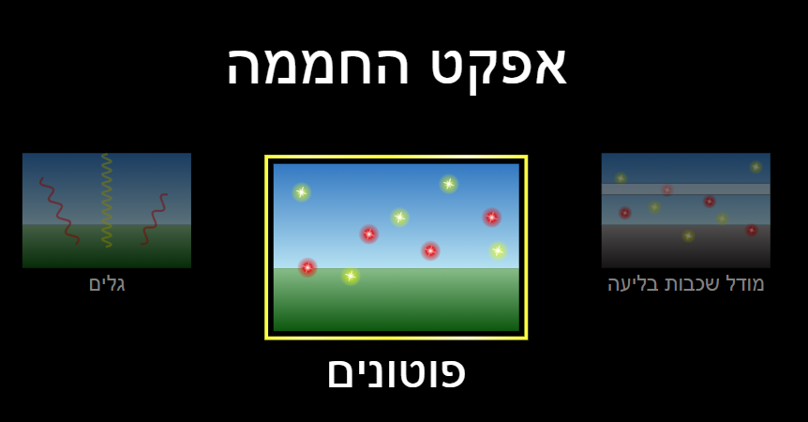

יש לאפס את ריכוז גזי החממה (ריכוז גז החממה = ללא)  
תחילה ודאו כי אין עננים. הפעילו את הסימולציה ותנו לה לפעול עד שטמפ' השטח מתייצבת.  
הוסיפו ענן והפעילו את הסימולציה עד שהטמפ' מתייצבת.

* העלו לאט את ריכוז גזי החממה ועצרו באמצע. חזרו על מדידת טמפ' פני השטח ללא עננים ועם עננים.
* העלו לאט את ריכוז גזי החממה ועצרו ב"הרבה". חזרו על מדידת טמפ' פני השטח ללא עננים ועם עננים.

1. השלימו בטבלה את הטמפ' שמדדתם בעזרת הסימולציה: (איסוף נתונים)  
   הערה: יש לוודא כי הטמפ' שאתם רושמים היא אכן הטמפ' הנמדדת לאחר שמד הטמפ' התייצב. (איתור שגיאות)

|  |  |  |  |  |  |  |
| --- | --- | --- | --- | --- | --- | --- |
|  | **טמפ' פני השטח [0C]** | | **טמפ' פני השטח [0C]** | | **טמפ' פני השטח [0C]** | |
|  | **ללא עננים** | **עם עננים** | **ללא עננים** | **עם עננים** | **ללא עננים** | **עם עננים** |
| **ללא גזי חממה** |  |  |  |  |  |  |
| **מחצית מריכוז גזי החממה** |  |  |  |  |  |  |
| **הרבה גזי חממה** |  |  |  |  |  |  |

1. מהם הגורמים שזיהיתם שמשפיעים על אפקט החממה ? (פירוק)  
   ________________________________________________________________________________________________________________________________________________________________________________________________________________________________________________________
2. תארו כיצד משתנה התנהגות הפוטונים מסוג אינפרא אדום ככל שעולה ריכוז גזי החממה. האם תוכלו להסביר את התנהגות זו ? (זיהוי דפוסים)  
   ____________________________________________________________________________________________________________________________________________________________________________________________________________________________________________________________________________________________________________________________________________________________________________________
3. השלימו: עליה בריכוז גזי החממה גורמת ל_____________ (עליה/ירידה) בטמפ' פני השטח. נמקו: (זיהוי דפוסים)  
   ________________________________________________________________________________________________________________________________________________________________________________________________________________________________________________________
4. השלימו: עננים גורמים ל_____________ (עליה/ירידה) בטמפ' פני השטח. נמקו: (זיהוי דפוסים)  
   ________________________________________________________________________________________________________________________________________________________________________________________________________________________________________________________

**דף פעילות 2: אתגר !**

נחזור את השלב הראשון של הסימולציה, ללא עננים, ללא גזי חממה- אך עם אופציה לשנות את ריכוזם (לא לפי תאריכים):

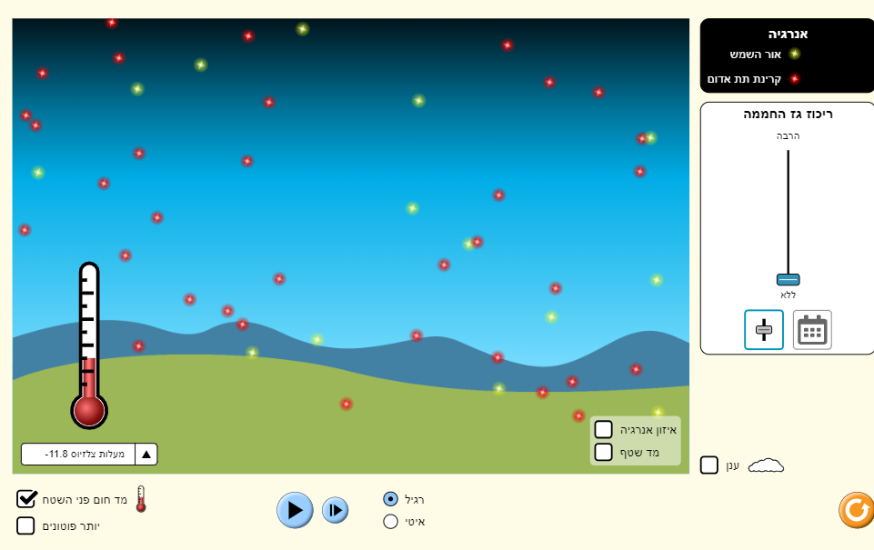

התרשים הבא מייצג את התנהגות הפוטונים באטמוספירה ללא גזי חממה:

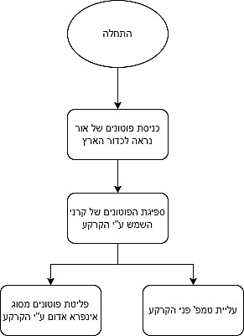

נסו לשנות את התרשים ולהתאימו למצב שבו קיימים גזי חממה ועננים. (עיצוב אלגוריתם)

לציור התרשים השתמשו בתוכנת draw.io :  
<https://drive.google.com/file/d/1VZ6ypqlOkpIUgbGq6eK0RdjZgZByqmQR/view?usp=sharing>   
הקישור נשלח אליכם גם בווטסאפ. על מנת להתחיל לעבוד יש ליצור עותק בחשבון גוגל שלכם.

בכדי לצייר את התרשים השלימו והעזרו במשפטים הבאים: (זיהוי דפוסים)

1. ככל שכמות העננים __________ (עולה/יורדת), כמות הפוטונים שפוגעים בקרקע _______ (עולה/יורדת), וטמפ' פני הקרקע _______________ (גבוהה/נמוכה) יותר.
2. ככל שריכוז גזי חממה ________ (עולה/יורד) כמות הפוטונים שיוצאים מכדור הארץ __________ (עולה/יורדת), וטמפ' פני הקרקע ______________ (גבוהה/נמוכה) יותר.

**בסיום העבודה שלחו תמונה של התרשים שיצרתם בקבוצת הווטסאפ !  
בהצלחה !**

**שיעור 4: מידול**

**משך השיעור:** 45 דקות.

**מיומנות מודגשת:** מידול

**מערך השיעור בקצרה**: ראו טבלה

|  |  |  |
| --- | --- | --- |
| **משך הפעילות** | **מטרה** | **ביצוע** |
| 10 דקות | חזרה על הגורמים המשפיעים על אפקט החממה | פתיחת הסימולציה אותה למדו התלמידים בשיעור/ים האחרונים:  <https://phet.colorado.edu/sims/html/greenhouse-effect/1.1.3/greenhouse-effect_iw.html>  שאלה לכתיבה במחברת: יש לזהות עפ"י הסימולציה את הגורמים המשפיעים על טמפ' פני הקרקע.  תשובות שיעלו: כמות עננים, ריכוז גזי חממה, כמות פוטונים מקרני השמש, כמות פוטונים של קרינת IR (יש לשים לב שהתלמידים מציינים גורמים מדידים). |
| 15 דקות | בניית מודלים בקבוצות | יש לפעול לפי אחד מדפי העבודה שבהמשך. דף פעילות 1: פעילות מובנית. דף פעילות 2: פעילות מונחית. |
| 15 דקות | סיכום מודלים | כל קבוצה מציגה ומסבירה בקצרה את המודל שבנתה.  יש לוודא כי נותנים מענה לשאלה המרכזית השל השיעור: מה הקשר בין הגורמים השונים המשפיעים על אפקט החממה ועל הטמפ' בכדור הארץ ? |
| 5 דקות | הכללת המודל | כיצד תוכלו להרחיב את המודל מעבר לסימולציה ?  תשובה אפשרית: להוסיף את הגורמים שמשפיעים על ריכוז גזי החממה. יש לשים לב כי הרחבת המודל תתן מענה שלם יותר לשאלה: מה הקשר בין הגורמים השונים המשפיעים על אפקט החממה ועל הטמפ' בכדור הארץ ?  שיעורי בית לבד או בקבוצות: להרחיב את המודל כדי לקבל תמונה כוללת יותר על אפקט החממה. |

**דף פעילות מובנית**

היכנסו לסימולציה: <https://phet.colorado.edu/sims/html/greenhouse-effect/1.1.3/greenhouse-effect_iw.html>

בחרו באופציית "פוטונים".

1. מהם הגורמים המשפיעים על טמפ' פני השטח ? שימו לב שכל הגורמים שציינתם הם מדידים.   
   __________________________________________________________________________________________________________________________________________________________________________________________
2. הגדירו את הקשרים בין המשתנים:

* ככל **שכמות העננים** ________ (עולה/יורדת) **כמות הפוטונים הפוגעים בקרקע** ________ (עולה/יורדת).
* ככל **שריכוז גזי החממה** ________ (עולה/יורד) **כמות הפוטונים הפוגעים בקרקע** ________ (עולה/יורדת).
* ככל **שכמות הפוטונים הפוגעים בקרקע** ________ (עולה/יורדת) **כמות הפוטונים הנפלטים לאטמוספירה** ________ (עולה/יורדת).
* ככל **כמות הפוטונים הנפלטים לאטמוספירה** _______ (עולה/יורד) **טמפ' פני השטח** _______ (עולה/יורדת).

1. בנו בתוכנת Sage Modeler מודל שיבטא את הקשר בין המשתנים הללו.

**דף פעילות מונחית**

היכנסו לסימולציה:

<https://phet.colorado.edu/sims/html/greenhouse-effect/1.1.3/greenhouse-effect_iw.html>

בחרו באופציית "פוטונים".

1. מהם הגורמים המשפיעים על טמפ' פני השטח ?  
   __________________________________________________________________________________________________________________________________________________________________________________________
2. בנו מודל בתוכנת Sage Modeler .   
   המודל צריך להכיל את הקשרים בין כל הגורמים שזיהיתם וטמפ' פני השטח.

**מודל אפשרי**:

דוגמא למודל עבור אפקט החממה המתבסס על הסימולציה:

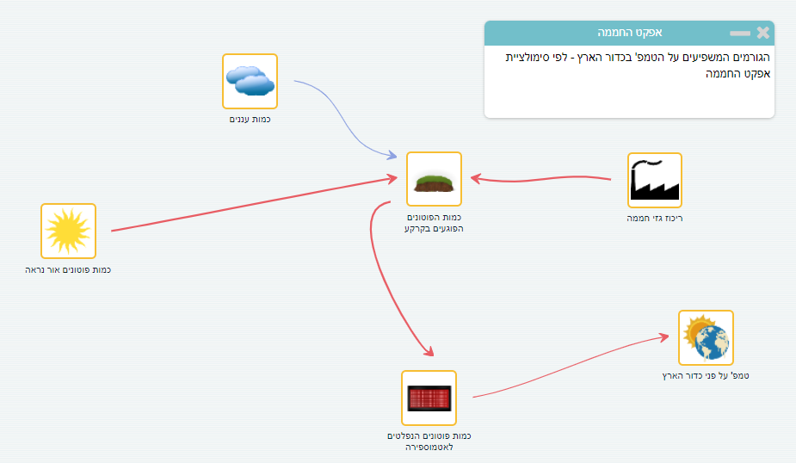

הסבר: המודל מתבסס על אופציית "פוטונים" בסימולציה של PhET לאפקט החממה:  
<https://phet.colorado.edu/sims/html/greenhouse-effect/1.1.3/greenhouse-effect_iw.html>  
הסימולציה בוחנת את השפעת:  
א. עננים  
ב. ריכוז גזי חממה  
על טמפ' פני הקרקע.  
בעזרת הסימולציה ניתן ללמוד כי:  
א. ככל שיש יותר עננים טמפ' פני הקרקע יורדת (כיון שפחות פוטונים של אור השמש פוגעים בקרקע).  
ב. ככל שריכוז גזי החממה עולה יותר פוטונים מסוג קרינת IR חוזרים ופוגעים בקרקע ובכך גורמים לטמפ' פני הקרקע לעלות.   
המודל מדגים את הקשרים הללו.

**שיעור 5: איסוף הערכה ותקשור מידע**

**משך השיעור:** 90 דקות

**מיומנות מודגשת:** איסוף, הערכה ותקשור מידע

**מערך השיעור בקצרה**: ראו טבלה

|  |  |  |
| --- | --- | --- |
| **משך הפעילות** | **מטרה** | **ביצוע** |
| 20 דקות | * איתור השאלות שעדיין נותרו ללא מענה אודות אפקט החממה. * זיהוי מקורות מידע אמינים | * הצגת השאלות שהועלו ע"י התלמידים בשיעור הראשון. חלוקת השאלות לשתי קבוצות:   + קיבלו מענה.   + עדיין לא קיבלו מענה. * דיון בחשיבות של מקורות מידע אמינים ואופן הערכתן. שאלות לתלמידים: האם כל מה שמתפרסם הוא נכון ? איך יודעים ? ניתן להציג 2-3 פרסומים מהפייסבוק/אינסטגרם שאינם אמינים ולדון בהם. |
| 30 דקות | איסוף ותקשור מידע | התלמידים יתחלקו לקבוצות. כל קבוצה מקבלת 1-2 שאלות שנותרה ללא מענה. דוגמאות לשאלות:   * מהן ההשלכות החברתיות של אפקט החממה ? * מדוע טוענים שאפקט החממה הוא טוב וחשוב ? * מהן ההשלכות הכלכליות של אפקט החממה ? * מה ההשלכות הסביבתיות * מי המדינות ש"תורמות" הכי הרבה ליצירת אפקט החממה ? * כיצד יכולים אנשים פרטיים להפחית את אפקט החממה ? * כיצד משפיע אפקט החממה על מגוון המינים ? * מדוע ניתן השם "אפקט החממה" ? * האם יש הסכמים בינלאומיים הקשורים להפחתת אפקט החממה?   כל קבוצה עונה על 1-2 שאלות, בדגש על חיפש מידע ממקורות אמינים. את התשובות יש לכתוב בפדלט |
| 30 דקות | הצגת תוצרים | כל קבוצה תציג בפני הכיתה את התשובות לשאלות שהיו באחריותה ואת מקורות המידע שעליהם הסתמכה. התלמידים יקבלו משוב על אופן ההצגה. |
| 10 דקות | סיכום | הקרנת הסרטונים המציגים את התופעה ואיתם התחלנו את הנושא. דיון על סגירת כל השאלות שעלו בשיעור הראשון. |

**תיאור המשימה:  
המשימה : מענה על שאלות בנושא אפקט החממה מבחינת השפעות והשלכות על החיים בכדור הארץ**

**הוראות :**

כל קבוצה מקבלת 1-2 שאלות מתוך השאלות שפורטו בטבלה שלעיל.

**2. תמיכה לתלמידים:**

כלקבוצה תקבל דף עזר עם הנחיות למציאת מקורות מידע מהימנים: ספרים וספרי למידה שיהיו בבית ספר , אתרי אינטרנט אמינים (כמו אתרי ממשלה , ארגונים סביבתיים , סרטים , כתבות, חדשות, מאמרים מדעים).

**פיגום : מתן הנחיות לאיסוף מידע**

* **לספק תלמידים רשימת מקורות מהימנים (כגון נאס"א, נשיונל גיאוגרפיק , כתבי עת מדעים).**
* **הדרכה לתלמידים לאיסוף נתונים ממקורות אמינים לפי דף עזר 2.**

**כלי טכנולוגיה :** שימוש ב PADLET בכדי :

* לאפשר לתלמידים לשתף פעולה בזמן אמת , לשתף ולארגן את ממצאי איסוף הנתונים שלהם.
* התלמידים יכולים להוסיף טקסט, תמונות, סרטונים וקישורים ללוחות ה PADLET שלהם בקלות.
* מורים וחברים לכיתה יכולים לספק משוב מיידי על המידע שעולה.
* התלמידים יעלו את המידע שאספו והעריכו על לוח ה-Padlet .

מבנה ההודעה בפדלט :

* השאלה שבדקנו:
* שם הקבוצה:
* מקור המידע שבו השתמשנו :
* מדוע בחרנו במקור מידע זה:
* תשובה לשאלה:

דף עזר 1 :

1. מהו מקור המידע שבחרתם? ________________
2. מתי פורסם המידע במקור שבחרתם?_______________
3. האם יש קישורים מעודכנים במאמר?_________________
4. האם המידע מסביר בצורה ברורה את השפעת אפקט החממה על טמפרטורות כדור הארץ?___________________________________
5. האם מידע מספק דוגמאות מעשיות ומעניינות?___________________
6. האם ניתן לאמת את המידע במקורות נוספים?_______________
7. האם המידע מבוסס על עובדות או על דעות?______________

דף עזר 2 :

בדקו :

* מי כתב את המאמר / הספר / כתובת : ____________________
* המומחיות של החוקר: ____________________
* מטרת המאמר או ספר/ הכתבה:_________________
* מה הרעיון המרכזי ממאמר:__________________

דף עזר 3: רשימת אתרים שנחשבים אמינים

|  |
| --- |
| אתר המשרד להגנת הסביבה |
| מכון ויצמן למדע |
| אתר אורות רבין |
| אוניברסיטאות שונות |
| אתר נאסא |
| ארגונים מטארולוגים בארץ ובחו"ל |
| ספריית בית ספר |
| חיפוש Google scholar |

